Муниципальное дошкольное образовательное учреждение «Детский сад №155»

Конспект

организованной образовательной деятельности
по художественно – эстетическому развитию
детей старшего дошкольного возраста
(подготовительная группа)

тема: «Мелодии Севера и ритмы Юга»

Выполнила: музыкальный руководитель
1 квалификационной категории
Богданова М. В.

г. Ярославль
2018г

Образовательная область: «Художественно-эстетическое развитие» («Музыкальная деятельность»).
Интеграция образовательных областей: познавательное развитие, речевое развитие, социально - коммуникативноеразвитие.
Возраст детей: старший дошкольный возраст (подготовительная группа)
Цель:развитие творческих способностей детей в различных видах музыкальной деятельности.
Задачи:
Обучающие. Продолжать формировать певческие навыки, дикцию, дыхание, чистоту вокальной интонации, стройное и слитное пение. Формировать умение исполнять песню выразительно и эмоционально. Познакомить с новыми музыкальными инструментами. Углублять представление о музыкальной культуре разных стран.
Развивающие. Развивать песенное творчество и музицирование на музыкальных инструментах. Развивать пластичность, ритмичность и выразительность движений, их согласованность с формой и характером танца. Обогащать и активизировать словарь детей (оркестр, там-тамы, гонг). Развивать творческую активность, коммуникативные навыки.
Воспитательные. Воспитывать эстетические чувства при восприятии инструментальной музыки, формировать доброжелательное отношение к окружающим, вежливость, отзывчивость. Побуждать детей к двигательным импровизациям. Формировать навык самооценки.
Материалы и оборудование: обруч, с прикрепленными к нему на нитке снежинками; портрет П. И. Чайковского; иллюстрации к «Детскому альбому»; глобус;ноутбук; фонограммы муз.произведений; колонки; иллюстрации традиционных африканских муз. инструментов; платочки для игры по количеству детей, презентация.
Ход занятия

Вводная часть. Организационный момент

Дети проходят в зал под марш. Рассаживаются.

Пропеваем муз.приветствие.
«Здравствуйте, ребята» - «Здравствуйте».
Транспонируем по 3-м тональностям.
Муз.руководитель:
- Ребята, любите ли вы путешествовать? ОТВЕТ ДЕТЕЙ.
- Тогда я предлагаю отправиться в путешествие. Мы сможем побывать и на холодном заснеженном Севере, и очутиться в жарких странах. А поможет нам в этом музыка.
Звучит спокойная мелодия. Воспитатель крутит глобус.

Дыхательная гимнастика.
«Игра со снежинкой»
Муз.руководитель:
- Наше путешествие начинается.
Посмотрите:
Кружатся снежинки,
Белые пушинки.
Пахнет свежестью, прохладой,
Вдохните аромат, ребята!
(Вдыхают быстро через нос, выдох через рот медленный, произносят:«Ах, аромат!» на выдохе)
Затем предложить детям подуть на снежинки тоненькой струйкой воздуха.
Повторить каждое упражнение 2-3 раза.
Слайд №1
Муз.руководитель:
- Прежде, чем мы продолжим путешествие, нам необходимо подготовить наши голоса. Распоемся, разогреем, настроим их.
Пропеть трезвучие на гласных звуках А, О. В мажоре и миноре.
Попевка:
«У белых снежинок красивый узор,
Из них нам зима расстелила ковер».

Основная часть.

Муз.руководитель:
–Мороз, снежинки, вьюга, ветер, кто же дети, мне ответит,
В какой части света стоит такая погода?ОТВЕТЫ ДЕТЕЙ
- На Севере почти всегда царит белоснежная Зима. А какие песни о Зиме вы знаете? Назовите их.
ОТВЕТЫ ДЕТЕЙ
Исполняется песня о Зиме по выбору детей

Разговор о песне, ее характере:
- какое настроение
- в каком темпе исполняется
- в мажоре или миноре звучит песня
- с чего начинается любая песня (вступление)
- кто сочиняет музыку

Муз.руководитель:
- Сегодня я хочу познакомить вас с великим русским композитором П. И. Чайковским. (Портрет и рассказ о творчестве композитора)

Слушание музыки.
П. И. Чайковский. «Детский альбом». «Зимнее утро». (Иллюстрации)
Беседамузыкального руководителя с детьми об услышанном.
Муз.руководитель: ребята, где находится самое холодное место на планете?
ОТВЕТЫ ДЕТЕЙ
Муз.руководитель: назовите обитателей северных стран.
ОТВЕТЫ ДЕТЕЙ
Муз.руководитель:
- Продолжим наше путешествие. Давайте отправимся в жаркие страны.(Дети крутят глобус.Отмечают, что земля со всех сторон окружена водой)
Слайд №2
- Как нам перебраться по воде, чтобы оказаться в южных странах?
Ответы детей: на корабле
Муз.руководитель:
- А для этого станем все моряками. Представим себя в бескозырках с лентами и займем места на нашем корабле.
Танец «Бескозырка»(танцуют все дети)

Муз.руководитель:
- Вот мы с вами и у теплых берегов. Только что же за неизведанная земля простирается перед нами? И снова ответить на этот вопрос нам поможет музыка. Давайте послушаем.
Песня «Чунга – чанга» (1 куплет)

Муз.руководитель:
- Ребята, есть у вас какие – то предположения? Догадались, где мы?
«Что же это за страна?
Очень жаркая она.
Солнце, лето круглый год
Море, пальмы и песок.
Тут пустыни жаркие,
Звёзды ночью яркие.
Джунгли есть дремучие,
Растения колючие.
Что же это за страна?
Очень жаркая она». ( Африка)
Слайд №3
ДЕТИ: «Африка».
Муз.руководитель:
- Правильно. Чем, на ваш взгляд, жаркая Африка отличается от северных стран?
ОТВЕТЫ ДЕТЕЙ
Муз.руководитель:
- Конечно, сейчас современная цивилизация проникла и в Африку. Но до недавнего времени её заселяли различные африканские племена, племена дикарей. В каждом племени были свои традиции и обычаи. И везде важную роль играла музыка. Музыка сопровождала различные африканские ритуалы, звучала на праздниках, сопровождала воинов племён, когда они отправлялись в походы.
Показ иллюстраций с африканскими инструментами:
Африканские барабаны (Там - тамы);
ксилофон;
гонг;
бубен;
маракасы;
трещотка;
Муз.руководитель:
-Ребята, рассмотрите иллюстрации. Как вы думаете, африканские музыкальные инструменты отличаются от тех, на которых мы с вами привыкли играть?
Ответы детей
- Ребята,давайте попробуем представить себя в роли африканского племени и подыграем на инструментах.
Оркестр

Муз.руководитель:
- Представляете, ребята, недавно, из передачи «Вокруг света», я узнала, что у детей из жарких стран очень популярна игра, где они изображают повадки разных животных. Они даже соревнуются в том, у кого это лучше получится. А вы хотели бы так поиграть? Давайте вместе подумаем, каких животных они могут изображать?
Ответы детей
- Хотите также поиграть?
Тогда разбирайте платочки – они нам понадобятся для перевоплощения, и выходите в центр зала.

Муз.игра «Волшебный платок. Африка»
По сигналу дети изображают повадки животных
Слайд №4
Звучит гудок парохода
Муз.руководитель:
- Ребята, пора возвращаться в детский сад.
Вы не против, если нашаименинница Лена покрутит глобус и поможет нам вернуться в детский сад?
- Лена, глобус покрути,
В детский садик нас верни!
Заключительная часть. Рефлексия

- Что вам больше всего запомнилось, понравилось?
- С какой пьесой П. И. Чайковского мы сегодня познакомились?
- Что нового вы узнали сегодня?
- С какими новыми музыкальными инструментами познакомились?
- А дома у вас есть музыкальные инструменты?
- Кто же на них играет?
ОТВЕТЫ ДЕТЕЙ
Музыкальный руководитель:
- Вот об этом мы с вами поговорим на следующем занятии.
- А сейчаспо – музыкальному скажем «До свидания».

Пропеть с детьми «До свидания» в миноре и в мажоре.

Дети уходят из зала под марш.

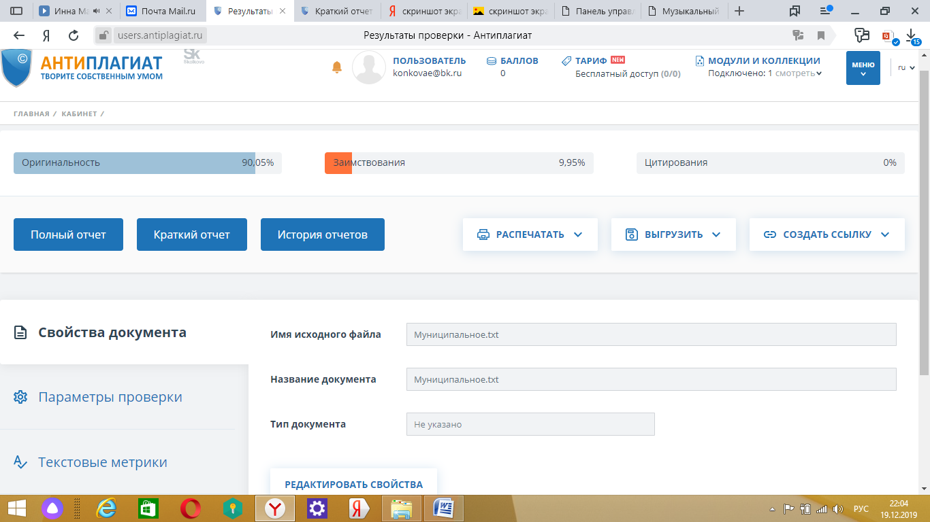

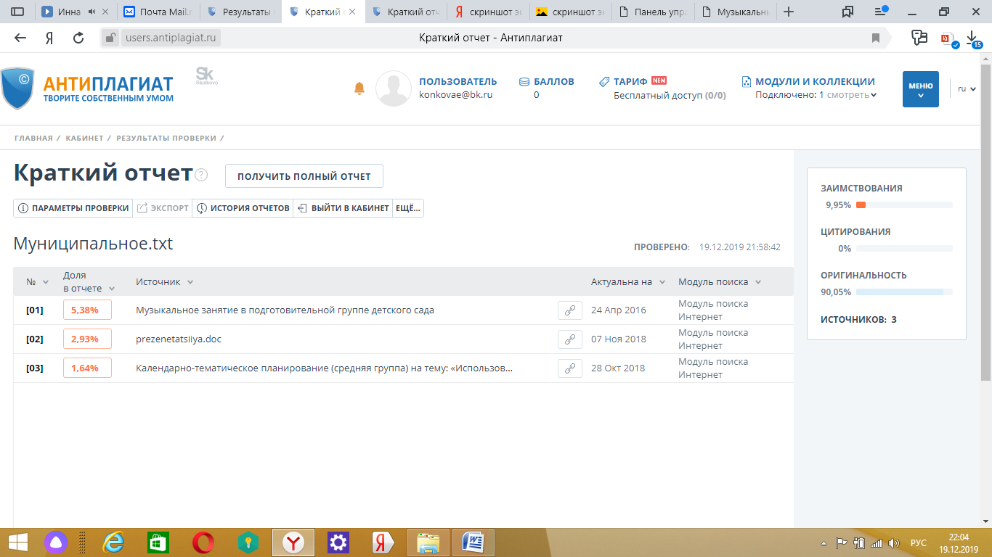

Фотоотчёт
